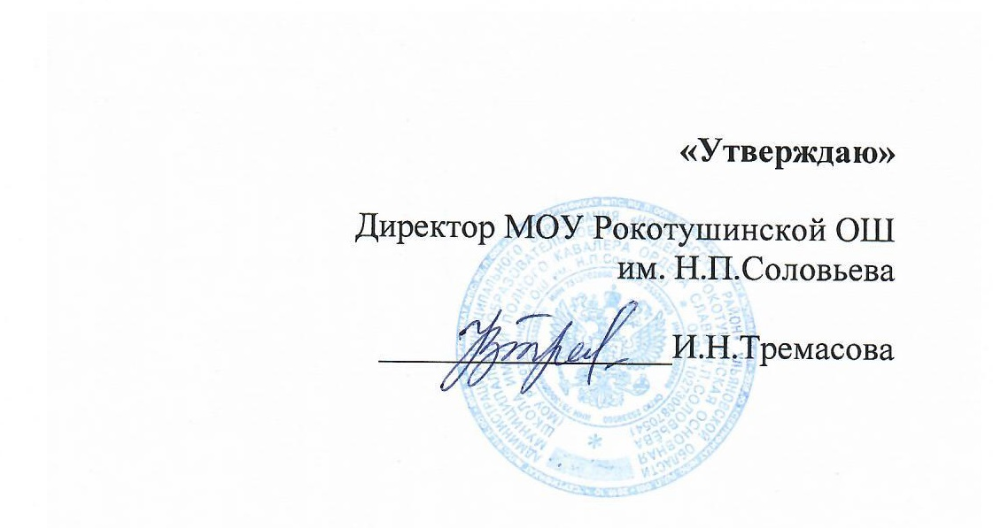
МЕНЮ

на « _30__ » ____октября__________ 2023 г

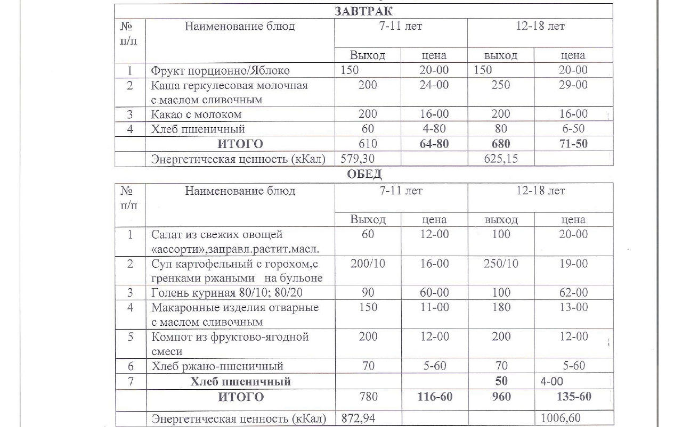

Диспетчер по питанию___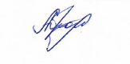___Ю.С. Абрамова

